Министерство науки и высшего образования Российской Федерации

Федеральное государственное бюджетное образовательное учреждение

высшего образования

«Вятский государственный университет»

Колледж ВятГУ

**ОТЧЕТ**

**ПО ДОМАШНЕЙ КОНТРОЛЬНОЙ РАБОТЕ №1**

**«**ВЫЧИСЛЕНИЕ ЗНАЧЕНИЯ ФУНКЦИИ**»**

**ПО ДИСЦИПЛИНЕ «**ОСНОВЫ АЛГОРИТМИЗАЦИИ И ПРОГРАММИРОВАНИЯ**»**

Выполнил: студент учебной группы

ИСПк-101-51-00

Котюргин Владислав Алексеевич

Преподаватель:

Сергеева Елизавета Григорьевна

Киров

2023

В отчете должны отображаться:

1. Цель работы

Изучить базовую структуру организации программы и основные конструкции языка программирования Pascal.

1. Формулировка задания

1) Написать программу, вычисляющую значение Функции! tg(x) * 1g(x), если х *-9:

x^ (1/3)* In(), если -9 ≤= Хл6 м191

x^ (1/3)*×^3 + cos(2 * x) / In(x), если -1 г= х ≤ 5

2/е^x+x^ (0,1 *x), если 5 «х.

2) Вычислить значение функции на интервале (-11: 7] с шагом 0,2.

1. Описание алгоритма
2. Программа начинается с объявления переменных x и result, которые будут хранить входное значение x и результат вычисления функции соответственно.
3. Затем программа запрашивает пользователя ввести значение x с помощью writeln и readln.
4. После ввода x начинается вычисление функции:
   * + - Если x меньше -9, программа вычисляет значение tan(x) * ln(abs(x)).
       - Если x находится в диапазоне от -9 до -1, программа вычисляет power(x, 1/3) * ln(abs(x)).
       - Если x находится в диапазоне от -1 до 5, программа вычисляет power(x, 1/3) * power(x, 3) + cos(2 * x) / ln(abs(x)).
       - В противном случае, если x больше 5, программа вычисляет 2 / (exp(x) + power(x, 0.1)).
5. Результат вычисления функции сохраняется в переменной result.
6. Затем программа выводит результат с использованием writeln с точностью до 6 знаков после запятой.
7. Схема алгоритма с комментариями

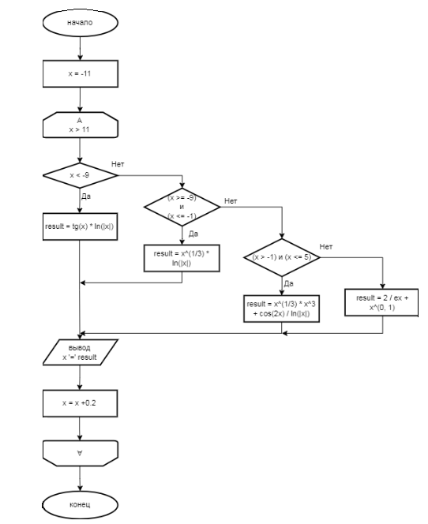

1. Код программы
2. **program** CalculateFunction;
3. **var**
4. x, result: Real;
5. **begin**
6. // Ввод значения x
7. writeln('Введите значение x: ');
8. readln(x);
9. // Вычисление функции в соответствии с условиями
10. **if** x < -9 **then**
11. result := tan(x) * ln(abs(x))
12. **else if** (x >= -9) **and** (x < -1) **then**
13. result := power(x, 1/3) * ln(abs(x))
14. **else if** (x >= -1) **and** (x <= 5) **then**
15. result := power(x, 1/3) * power(x, 3) + cos(2 * x) / ln(abs(x))
16. **else**
17. result := 2 / (exp(x) + power(x, 0.1));
18. // Вывод результата
19. writeln('Результат: ', result:0:6);
20. **End**

Задание 1.

Результаты вычислений при различных значениях переменной Х

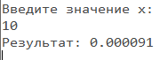

Рис.1 При вводе Х=10

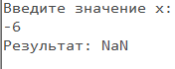

Рис.2 При вводе Х=-6

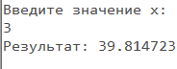

Рис.3 При вводе Х=3

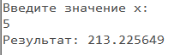

Рис.4 При вводе Х=5

Задание 2.

Результат вычислений значения функции на интервале [-11,7] с шагом 0,2.

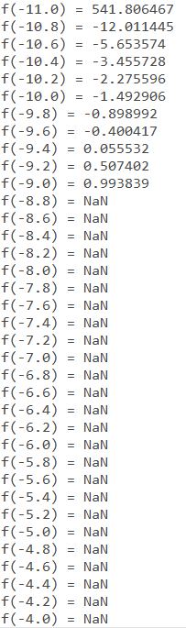

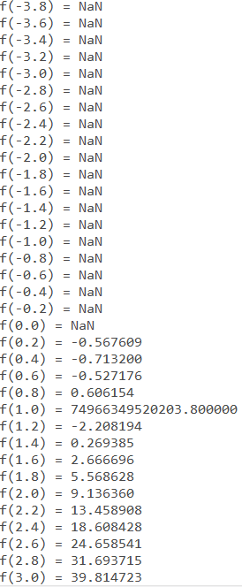

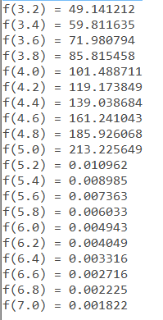

6. Вывод

В данном отчете предоставлены данные и решения задач, которые были даны в домашней контрольной работе для написания и решения на языке программирования Pascal. Для выполнения были применены знания, которые давались на лекциях и практиках по дисциплине «Основы алгоритмизации и программирования.

При выполнении домашней контрольной работы столкнулись лишь с трудностями при вводе функций на языке программирования Pascal, для решения этой проблемы были использованы некоторые материалы из открытых источников интернета.

При вводе определенного значения переменной Х, результатом вычислений было значение NaN, что означает отсутствие решений функции при данном значении переменной Х. Также могу сказать, что данная контрольная дала возможность укрепить знания по написанию на данном языке программирования и указала на возможность выполнения сложных алгебраических операций при надобности.